Белорусский государственный технологический университет
Факультет информационных технологий
Кафедра программной инженерии

Лабораторная работа 1
По дисциплине «Основы управления интеллектуальной собственностью»
На тему «Экспертиза патентной чистоты»

Выполнил:
Студент 4 курса 6 группы
Филипюк Илья Андреевич
Преподаватель: Ржеутская Н.В.

Минск 2026
- Постановка задачи и регламент поиска
  - Постановка задачи
В результате проведения исследовательских и проектно-конструкторских работ в области игровых технологий были разработаны методы интерактивного взаимодействия пользователя с игровой средой. Для реализации этих методов предложены конструктивные решения игровых устройств и периферийных приспособлений. В результате модернизации и совершенствования технологических процессов обработки данных и формирования игрового контента были предложены решения, позволяющие повысить качество и производительность функционирования выпускаемой продукции. Предполагается патентование разработок.
Необходимо выполнить экспертизу патентной чистоты разработанных конструктивных решений: методов испытания материалов и устройств для их осуществления; устройств и механизмов для реализации технологических процессов, представленных на рисунке 1.1.
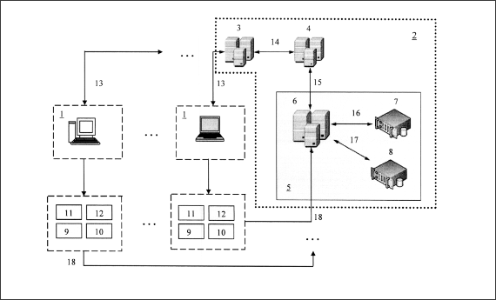
Рисунок 1.1 – Разработанное решение
  - Регламент поиска
Так как задачей стоит разработка интерактивной игровой системы, следовательно, наиболее подходящие классы по МПК следующие:
- G 06F 19/00 – устройства или способы цифровых вычислений и обработки данных
G 06Q 99/00 – системы или методы, специально адаптированные для административных, коммерческих, финансовых, управленческих или надзорных целей, и не включающие обработку значительного количества данных
Регламент поиска:
Предмет поиска: интерактивная игровая система
Страна поиска: Республика Беларусь, Весь мир
- Информационная база: Национальный центр интеллектуальной собственности Республики Беларусь, Google Patent
2.Выполнение задания
2.1 Поиск
Сетевая игровая система, обеспечивающая администрирование многопользовательской развлекательной игры; модифицирующая действия игроков на основе ставок, модифицирующая состояние игры на основе действий игроков и распределяющая модифицированное состояние игры второму игроку с использованием контроллеров развлекательного программного обеспечения, при этом каждый контроллер развлекательного программного обеспечения соединён с одним из множества контроллеров игрового мира; множество контроллеров игрового мира, при этом каждый контроллер игрового мира соединён с игровым сервером и одним из множества контроллеров реального мира. На рисунке 2.1 изображено общая схема взаимодействия компонентов системы.

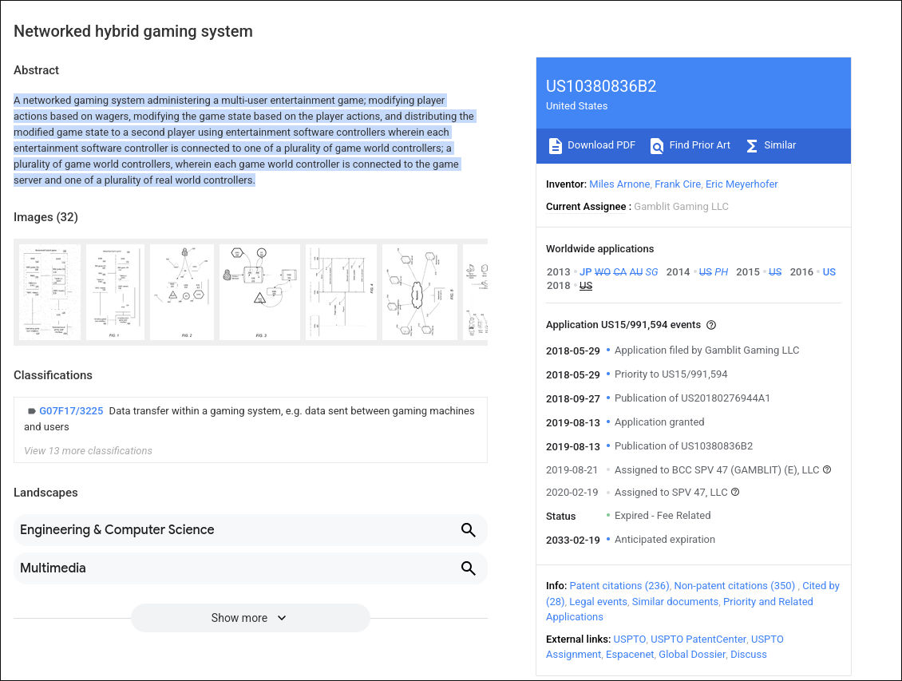

Рисунок 2.1 – Сетевая игровая система
Раскрывается способ обеспечения кросс-платформенных продолжительных игровых сессий с использованием мобильного устройства в системе, которая включает игровой сервер, сеть, одно или несколько игровых машин и одно или несколько мобильных устройств. Способ включает: связывание мобильного устройства игрока с одной из одной или нескольких игровых машин, на которой у игрока проходит игровая сессия; предоставление игроку возможности перенести свой игровой опыт на своё мобильное устройство, когда игрок покидает связанную игровую машину, если игровая сессия продолжается; обеспечение возможности игроку использовать своё мобильное устройство для продолжения игры после того, как игрок покинул зону близости связанной игровой машины, путём переноса игры со связанной игровой машины на мобильное устройство игрока; и обеспечение возможности перевода средств между связанной игровой машиной и мобильным устройством игрока. Схема представлена на рисунке 2.2.
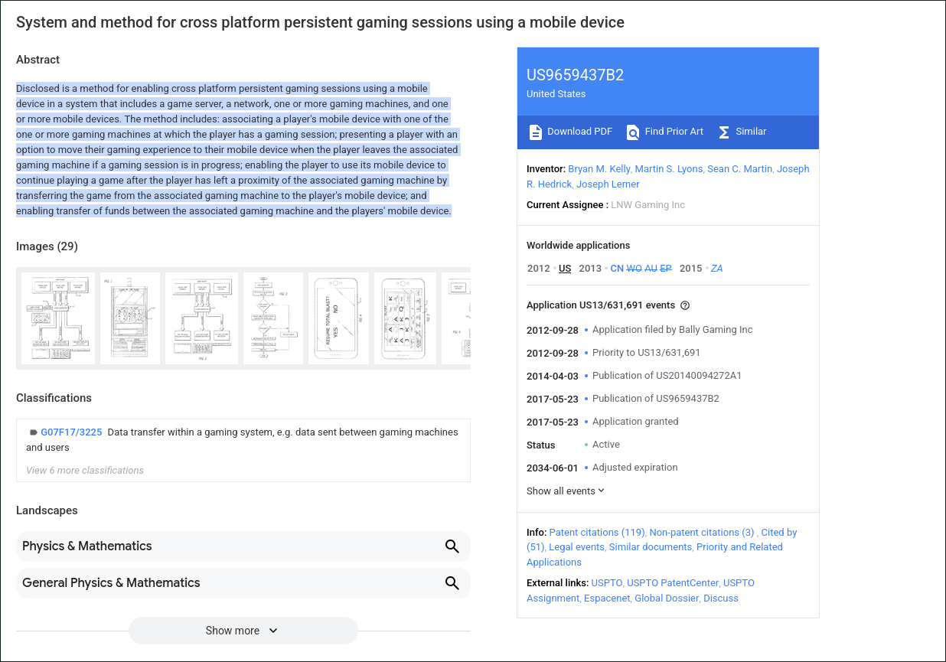
Рисунок 2.2 – Система и методы для кросс-платформенных продолжительных игровых сессий с использованием мобильного устройства
нтерактивная игровая система, содержащая связанные сетью Internet множество распределенных персональных устройств пользователя, каждое из которых выполнено с возможностью формирования, передачи, получения и визуального отображения информации, и, по меньшей мере, одну систему организатора, по меньшей мере, одной игры, причем каждый пользователь имеет, по меньшей мере, одно средство оплаты, выбранное из
группы, включающей электронную банковскую карточку типа, по меньшей мере, Visa, MasterCard, American Express и систему электронного банковского, почтового перевода или перевода вида, по меньшей мере, WebMoney Transfer, PayPal, система организатора игры содержит коммуникационный сервер, программно-аппаратные средства которого
выполнены в виде взаимосвязанных блока идентификации участников игры и обеспечения защиты от несанкционированного доступа к игре, блока приема и передачи вспомогательной текстовой, символьной и цифровой игровой информации и блока уведомления и расчета участников игры, и подсистему финансовой проверки и допуска к игре, содержащую, по меньшей мере, один сервер банка, выполненный с возможностью обработки информации о поступивших от пользователей посредством средств оплаты финансовых
средствах, базу данных для хранения информации об оплате и базу данных идентификационных игровых счетов, при этом каждое средство оплаты пользователя связано каналом связи. Патент представлен на рисунке 2.3
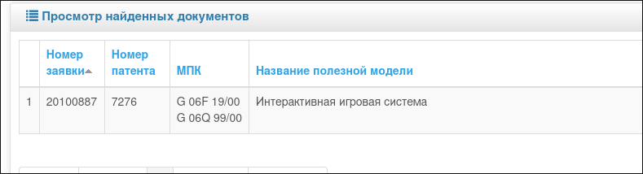

Таблица 1 – Патентная документация

Предмет поиска (объект исследования, его составные части) | Страна выдачи, вид и номер охранного документа. Классификационный индекс | Заявитель (патентообладатель), страна. Номер заявки, дата приоритета, конвенционный приоритет, дата публикации | Название изобретения (полезной модели, промышленного образца) | Сведения о действии охран-ного документа или причина его аннулирования (только для анализа патентной чистоты)
Интерактивная игровая система | Патент США  №US9659437B2МПК G07F17/3225 | Брайан М. Келли, Мартин С. Лионс, Шон Ц. Мартин, Джозеф Р. Хедрик, Джозеф Лернер,,  Заявка US13/631 от 2012.09.28, опубл. 2014.04.03 | «Система и методы для кросс-платформенных продолжительных игровых сессий с использованием мобильного устройства» | Действует
Интерактивная игровая система | Патент США  № US10380836B2  МПК G07F17/3225 | Майлз Арнон, Фрэнк Сир, Эрик Майерхофер  Заявка US15/991 от 2018.05.29, опубл. 2018.09.27 | «Сетевая игровая система» | Действует
Интерактивная игровая система | Патент РБ  № 7276  МПК G06F 19/00, G06Q 99/00 | Пушкарёв А.В., Мороз А.М., Зеленко Р.Р  Заявка u 20100887 от 2010.10.21, опубл. 2011.06.30 | «Интерактивная игровая система» | Остановлен

Учреждение образования
«БЕЛОРУССКИЙ ГОСУДАРСТВЕННЫЙ ТЕХНОЛОГИЧЕСКИЙ УНИВЕРСИТЕТ»

Лабораторная работа №2
По дисциплине «Основы управления интеллектуальной собственностью»
«Патентный поиск»

Выполнил:
Студент 4 курса 6 группы
Филипюк И.А.
Преподаватель: Ржеутская Н.В.

Минск 2026

1 Цель занятия
Освоить навыки патентного поиска по заданной тематике, найти технические решения, относящиеся к велотрекеру с построением маршрутов, и определить, какие признаки проекта уже раскрыты в патентных публикациях.

2 Ответы на теоретические вопросы

2.1 На что могут выдаваться патенты
В контексте данного задания патенты рассматриваются как охранные документы на изобретения, полезные модели и промышленные образцы. Изобретение представляет собой техническое решение, относящееся к продукту или способу; для его охраны требуются новизна, изобретательский уровень и промышленная применимость. Полезная модель относится к устройству и должна быть новой и промышленно применимой. Промышленный образец определяет внешний вид изделия и должен быть новым и оригинальным [2, 3].
Для программного проекта важно различать программу как таковую и техническое решение, реализуемое с её помощью. Алгоритмы и программы для ЭВМ как таковые исключены из числа изобретений в рассмотренном тексте белорусского закона. Наличие американского патента на компьютерный способ не означает, что аналогичное решение автоматически патентоспособно в Беларуси [3].

2.2 Что такое патентное исследование
Патентное исследование — изучение технического уровня, тенденций развития, патентоспособности, патентной чистоты и конкурентоспособности объекта на основе патентной и другой информации. Патентный поиск является его этапом: он формирует массив документов для последующего анализа [1].

2.3 Что относится к патентной документации
К ней относятся опубликованные заявки, описания изобретений к национальным, региональным и международным публикациям, формулы и чертежи, документы по полезным моделям и промышленным образцам, официальные бюллетени и сведения об изменениях правового статуса. В методических материалах также указаны документы по товарным знакам; товарный знак при этом не является изобретением [1].

2.4 Каковы цели патентных исследований
На стадии разработки они позволяют выявить аналоги, оценить известность признаков решения и выбрать направление развития. На стадии выпуска продукта — проверить возможное нарушение действующих территориальных прав и необходимость изменения реализации или получения лицензии. Патентоспособность собственного решения и патентная чистота продукта требуют разных проверок [1].

3 Условие задания
Провести патентный поиск по теме своего курсового проекта и оформить отчёт, включающий титульный лист, цель занятия, теоретические сведения, условие задания, исполнительскую часть и использованные источники [1].
Тема проекта: «Велотрекер с построением маршрутов (аналог Strava)». Конкретная программная реализация не предоставлена; далее анализируется предполагаемый набор функций проектируемой системы.

4 Исполнительская часть

4.1 Объект и предмет поиска
Объект — приложение для планирования и регистрации велосипедных поездок с картографическим интерфейсом. Предмет поиска — технические способы построения веломаршрутов, обработки записанных координат и сопоставления спортивных результатов с участками маршрута.
Для исследования приняты следующие функции: запись координат и времени поездки; отображение трека и статистики; построение маршрута между точками; учёт предпочтений велосипедиста; хранение истории поездок. Сегменты, коллективные карты активности и сравнение результатов рассматриваются как возможные расширения аналога Strava, а не как уже реализованные функции.

4.2 Регламент поиска
Параметр | Принятое решение
Дата поиска | 14 октября 2026 года
Цель | Учебная оценка уровня техники и подбор аналогов
Источник патентов | Google Patents — тексты патентных публикаций, описания и формулы
Языки | Английский для технического поиска; русский для теории
Территориальный охват | Мировая поисковая выдача; подробно отобраны документы US и одна публикация WO
Глубина | Без нижней границы по дате; публикации, доступные на дату поиска. Приоритеты основных отобранных решений — 2010–2017 годы
Отбор | Прямая связь с веломаршрутизацией, GPS-треками или спортивными сегментами; доступный текст документа

Национальные реестры Беларуси и реестр евразийских патентов в выполненный поиск не включены. Поэтому территориальный охват поисковой выдачи нельзя считать проверкой действующих прав в Беларуси.

4.3 Ход поиска и отбор документов
Поиск выполнен через веб-поиск с ограничением на страницы Google Patents. После тематических запросов проверены карточки найденных документов, даты, заявители, рефераты, описания и первые независимые пункты формул. Результаты сгруппированы по функциям проекта; перечень ниже отражает отобранную выборку, а не все результаты выдачи.
Этап | Использованный запрос | Результат отбора
1 | site.patents.google.com cycling route planning personalized patent | US8600658B1; US20190178672A1
2 | site.patents.google.com/patent "Strava" "Generating" "activity" | US9297651B2
3 | site.patents.google.com/patent "Strava" "segment" | US9116922B2; US9709408B2; US9804269B2
4 | Открытие документов по точным номерам и переход к связанным публикациям | Проверка формул; WO2015089144A2 из семьи US9297651B2

Рабочие ключевые понятия: bicycle route, cycling navigation, GPS activity tracking, user preference map, segment matching, segment validation; русские эквиваленты — веломаршрут, GPS-трек, карта активности, сопоставление и уточнение сегментов.

Классификационные ориентиры
В карточках документов выявлены группы G01C 21/34 — поиск маршрута и маршрутное сопровождение; G01C 21/38 — электронные навигационные карты и их обновление; G01S 19/00 — спутниковое определение местоположения; A63B 24/00 — электронный контроль спортивной деятельности [4, 8, 10]. Это ориентиры для расширения поиска по МПК. Более дробные индексы в Google Patents могут относиться к CPC; поиск по классификационным фильтрам в данном отчёте отдельно не выполнялся.

Правила учёта выборки
Основной реестр содержит шесть документов. Международная публикация WO2015089144A2 рассматривается отдельно как связанная с одним из них и не увеличивает число самостоятельных решений. Заявка US20190178672A1 включена как источник технической информации, а не как выданный патент.
Для анализа уровня техники важен опубликованный текст даже при прекращении заявки. Для проверки возможного нарушения прав требуются действующая формула, актуальный статус и конкретная территория; эти вопросы не решаются только чтением реферата.

4.4 Реестр отобранных документов
Названия приведены на языке публикации. Даты относятся к указанным документам, а дата приоритета — к наиболее раннему приоритету, отражённому в карточке. Организация указана по данным Google Patents [4–9].
№ | Документ и название | Организация | Приоритет  Публикация
1 | US8600658B1  Bicycle directions | Google LLC | 10.03.2010  03.12.2013
2 | US20190178672A1  Personalized bicycle route guidance using stored profile | Uber Technologies Inc. | 08.12.2017  13.06.2019
3 | US9297651B2  Generating user preference activity maps | Strava Inc. | 11.12.2013  29.03.2016
4 | US9116922B2  Defining and matching segments | Strava Inc. | 31.03.2011  25.08.2015
5 | US9709408B2  Segment validation | Strava Inc. | 12.03.2012  18.07.2017
6 | US9804269B2  Providing real-time segment performance information | Strava Inc. | 31.03.2011  31.10.2017

Обозначения B1 и B2 в выбранных американских документах указывают на публикации выданных патентов; A1 — на публикацию заявки. В карточках пяти документов B1/B2 отображается статус Active, а у заявки Uber — Abandoned. Эти сведения зафиксированы на дату просмотра и не проверены в официальных реестрах. Сам Google Patents предупреждает, что отображаемый правовой статус не является юридическим заключением.

Связанная международная публикация
WO2015089144A2, Generating user preference activity maps, заявитель Strava Inc., приоритет 11.12.2013, публикация 18.06.2015, относится к семье решения о картах предпочтений. В карточке отображается Ceased [10]. WO — публикация международной заявки по PCT, а не «всемирный патент». Прекращение международной процедуры само по себе не определяет состояние национальных прав семьи.
Связь US9297651B2 с WO2015089144A2 показывает, почему одинаковая идея может иметь несколько публикаций. Их следует учитывать как связанные документы и проверять национальные фазы отдельно, а не считать каждую публикацию новым независимым изобретением.

4.5 Анализ решений для построения маршрутов

Веломаршрутизация с учётом рельефа
US8600658B1 описывает подбор веломаршрута на дорожной сети. В пункте 1 формулы существенны модель скорости по уклону, расчёт времени прохождения участков, оценка общего времени вариантов маршрута, выбор рекомендуемого маршрута и подготовка его отображения. Модели поворотов и предпочтений велодорожек раскрыты дополнительно; они не все входят в пункт 1 [4].
Связь с проектом: построение пути между выбранными точками с учётом характеристик дороги. Вывод автора отчёта: реализация функции «избегать подъёмов» сама по себе не доказывает совпадение с формулой; необходимо проверить способ расчёта скорости, времени и выбора пути. Документ выбран как ближайший аналог базового модуля веломаршрутизации.

Персонализация по профилю велосипедиста
US20190178672A1 раскрывает получение данных движения от датчиков мобильного устройства, формирование профиля велосипедиста, автоматическое обновление хранимого профиля и использование этого профиля для персонализации автоматически рассчитанного маршрута. Эта последовательность отражена в пункте 1 опубликованной формулы заявки [5].
Связь с проектом: рекомендации с учётом подготовки и истории пользователя. Вывод автора отчёта: ручной выбор типа велосипеда или допустимой длины маршрута следует отличать от автоматически обучаемого профиля по датчикам. Статус Abandoned не отменяет значения публикации для оценки известности решения и не исключает иных прав в семье.

Рекомендации по данным коллективных поездок
US9297651B2 связывает сбор GPS-активностей, агрегирование данных на базовой карте и построение рекомендуемых маршрутов по карте предпочтений. Пункт 1 дополнительно предусматривает извлечение данных с учётом порядка, связанного с типами GPS-устройств; описание содержит визуализацию популярности участков [6].
Связь с проектом: коллективная карта активности и выбор популярных велодорог. Вывод автора отчёта: совпадение на уровне «тепловой карты» недостаточно для правового вывода. Нужно сопоставить конкретный сбор данных, их привязку к карте, указанное условие обработки типов устройств и применение карты при выборе маршрутов.
Таким образом, маршрутизация, персонализация и коллективные рекомендации уже представлены в публикациях. Их объединение в одном интерфейсе является проектным решением, но само по себе не подтверждает патентную новизну.

4.6 Анализ решений для GPS сегментов

Определение и сопоставление сегментов
US9116922B2 относится к сопоставлению записанной активности с выбранным географическим участком. В пункте 1 раскрыты пользовательское задание сегмента, формирование виртуальной стартовой линии по направлению пути, сравнение с GPS-данными другой активности и проверка пересечения линии через экстраполяцию с использованием показателей активности [7].
Связь с проектом: автоматическое определение прохождения участка и последующее сравнение результатов. Вывод автора отчёта: обычное хранение трека не равнозначно такой совокупности признаков. При добавлении сегментов следует отдельно описать геометрию границ, критерии совпадения и способ определения момента пересечения.

Уточнение геометрии сегмента
US9709408B2 описывает валидацию сохранённого сегмента по нескольким совпавшим GPS-проездам. В пункте 1 предусмотрены критерий запуска валидации, получение агрегированных данных, выбор проезда, вычисление новых точек с использованием центроида или среднего и сохранение новой версии сегмента, определённой с учётом центроида [8].
Связь с проектом: исправление эталонного участка при неточных GPS-измерениях. Вывод автора отчёта: фильтрация выбросов внутри одной поездки и коллективное обновление геометрии — разные операции. В первой версии проекта можно ограничиться обработкой собственного трека, сохраняя исходные координаты для проверки.

Информация о совместном прохождении сегмента
US9804269B2 раскрывает обмен GPS-данными между мобильным устройством и сервером сегментов. Пункт 1 включает определение текущих активностей двух пользователей на сегменте, окно одновременности по времени или расстоянию, проверку попадания разницы в это окно и отправку уведомления о совместном участнике [9].
Связь с проектом: уведомления о других велосипедистах во время поездки. Вывод автора отчёта: широкое название документа не означает охрану любого отображения скорости в реальном времени. Рассмотренный пункт описывает конкретное серверное сопоставление двух текущих активностей и уведомление по условию одновременности.

Обобщение по обработке треков
По выборке выделяются три самостоятельные задачи: распознать прохождение участка, уточнить его геометрию и сообщить о совместном прохождении. Для проектирования полезно разделить их на модули и зафиксировать входные данные, условия срабатывания и результат каждой операции. Это позволяет сравнивать технические признаки, а не только названия функций.

4.7 Сопоставление с курсовым проектом
Функция проекта | Ближайший документ | Результат анализа
Построение веломаршрута | US8600658B1 | Известен выбор пути по модели времени и уклона
Автоматический профиль | US20190178672A1 | Известна персонализация по данным датчиков
Популярные дороги | US9297651B2 | Известны рекомендации по карте активностей
Распознавание сегмента | US9116922B2 | Известны виртуальная граница и экстраполяция
Коллективное уточнение | US9709408B2 | Известно обновление геометрии по проездам
Уведомление в поездке | US9804269B2 | Известно сопоставление текущих активностей

4.8 Решения для дальнейшей разработки
Для первой версии предлагается реализовать запись поездки, личную историю, отображение трека и маршрут между точками с явно задаваемыми пользователем ограничениями. Коллективные карты, автоматическое обучение профиля и соревновательные сегменты целесообразно оформить как отдельные расширения: для каждого потребуется более подробное сопоставление формул.
Направление возможного самостоятельного технического исследования — перестроение маршрута с учётом достоверности GPS-координат и ограниченного энергетического бюджета устройства. Проверяемая гипотеза: изменение режима измерений и выбора маршрута может уменьшить энергопотребление при сохранении заданной точности навигации. Это предложение автора, а не установленное новое или патентоспособное решение.
Для оценки такой гипотезы нужны отдельный поиск по энергосберегающей навигации и эксперимент: одинаковые поездки, измерение расхода энергии, ошибки координат и числа неверных перестроений. В настоящем отчёте эксперимент не проводился.

5 Выводы
Задание выполнено: подготовлен регламент, проведён тематический поиск, отобраны шесть основных документов и одна связанная международная публикация, рассмотрены технические признаки и их отношение к велотрекеру. Базовая концепция аналога Strava и основные функции маршрутизации уже раскрыты в известных решениях; утверждать новизну всего приложения по этой выборке нельзя.
Учебная выборка не подтверждает патентную чистоту. Перед коммерческим использованием необходимы расширенный поиск, сопоставление реализации со всеми релевантными независимыми пунктами формул и проверка статусов в странах использования, включая белорусские и евразийские реестры.

6 Использованные источники
Дата обращения к электронным источникам — 14.10.2026. Ссылки в квадратных скобках в тексте соответствуют номерам ниже. Патентные описания и формулы прочитаны в текстовом представлении Google Patents; реестровые статусы отдельно не удостоверялись.
1. Task_2.docx. Практическое занятие № 2 «Патентный поиск по заданной тематике». Методические материалы и условие задания, предоставленные пользователем. В материалах указан СТБ 1180–99; полный текст стандарта в рамках работы не изучался.
2. Закон Республики Беларусь от 16.12.2002 № 160-З «О патентах на изобретения, полезные модели, промышленные образцы». Карточка WIPO Lex BY190, версия с изменениями по Закону от 09.01.2023 № 243-З.
https://www.wipo.int/wipolex/ru/legislation/details/22306
3. Тот же закон. WIPO Lex, текст в редакции 2011 года, статьи 1–4. Использован для теоретических определений; не для подтверждения всех положений законодательства на дату отчёта.
https://www.wipo.int/wipolex/ru/legislation/details/14919
4. US8600658B1. Bicycle directions. Google LLC. Публикация 03.12.2013. Описание и формула, в том числе пункт 1.
https://patents.google.com/patent/US8600658B1/en
5. US20190178672A1. Personalized bicycle route guidance using stored profile. Uber Technologies Inc. Публикация 13.06.2019. Описание и формула опубликованной заявки, пункт 1.
https://patents.google.com/patent/US20190178672A1/en
6. US9297651B2. Generating user preference activity maps. Strava Inc. Публикация 29.03.2016. Описание и формула, пункт 1.
https://patents.google.com/patent/US9297651B2/en
7. US9116922B2. Defining and matching segments. Strava Inc. Публикация 25.08.2015. Описание и формула, пункт 1.
https://patents.google.com/patent/US9116922B2/en
8. US9709408B2. Segment validation. Strava Inc. Публикация 18.07.2017. Описание и формула, пункт 1.
https://patents.google.com/patent/US9709408B2/en
9. US9804269B2. Providing real-time segment performance information. Strava Inc. Публикация 31.10.2017. Описание и формула, пункт 1.
https://patents.google.com/patent/US9804269B2/en
10. WO2015089144A2. Generating user preference activity maps. Strava Inc. Международная публикация 18.06.2015. Карточка, классификация и связь с патентной семьёй.
https://patents.google.com/patent/WO2015089144A2/en
Учреждение образования
«БЕЛОРУССКИЙ ГОСУДАРСТВЕННЫЙ ТЕХНОЛОГИЧЕСКИЙ УНИВЕРСИТЕТ»

Лабораторная работа №3
По дисциплине «Основы управления интеллектуальной собственностью»
«Авторское право»

Выполнил:
Студент 4 курса 6 группы
Филипюк И.А.
Преподаватель: Ржеутская Н.В.

Минск 2026

1 Цель занятия
Изучить основные положения авторского права и смежных прав, виды авторских договоров и способы использования охраняемых произведений. Применить изученные положения к курсовому проекту «Велотрекер с построением маршрутов».

2 Условие задания
На основании Task_3.docx ответить на девять вопросов об объектах, субъектах, содержании и сроках авторского права, составных произведениях и авторских договорах. Оформить титульный лист, цель, условие задания, исполнительскую часть и список источников [1]. Отдельного практического кейса или варианта в задании не приведено; применение к велотрекеру добавлено в соответствии с темой курсового проекта.

3 Исполнительская часть
Проект авторского договора
АВТОРСКИЙ ДОГОВОР
заказа на создание статьи
г. Минск «15» сентября 2026 г.
Общество с ограниченной ответственностью «Информационные технологии», именуемое в дальнейшем «Заказчик», в лице директора Тинькова Артёма Сергеевича, действующего на основании Устава, с одной стороны, и Альшевская Алина Михайловна, 2005 года рождения, паспорт РБ, именуемая в дальнейшем «Автор», с другой стороны, заключили настоящий договор о нижеследующем:
1. Предмет договора
1.1. Автор обязуется собрать и подготовить материал и на его основе написать статью на тему: «Искусственный интеллект в образовании: возможности, преимущества и риски применения» и передать ее Заказчику в срок до «15» октября 2026 г., а Заказчик обязуется принять ее и оплатить Автору вознаграждение.
1.2. Статья готовится в соответствии с заданием: объем от 8 до 12 страниц, шрифт Times New Roman 14 pt, оригинальность текста не менее 85 %, наличие практических графиков и аналитических таблиц.
1.3. Автор обязуется передать Заказчику неисключительные права на использование Статьи: право на воспроизведение, опубликование и распространение Статьи печатным и электронным тиражом до 1000 экземпляров. Каждый экземпляр должен содержать знак охраны авторского права: © Альшевская А.М., 2026.
1.4. Заказчик вправе использовать передаваемые права на территории Республики Беларусь и стран СНГ сроком на 3 года с момента подписания акта сдачи-приемки.
2. Права и обязанности Сторон
2.1. Автор обязуется подготовить и передать Заказчику Статью в электронном виде (.docx).
2.2. Автор гарантирует оригинальность Статьи и несет ответственность за ее содержание в соответствии с законодательством Республики Беларусь.
2.3. Заказчик обязуется рассмотреть и принять Статью в течение 5 рабочих дней с момента получения.
3. Цена договора и порядок расчетов
3.1. За подготовку Статьи Заказчик выплачивает Автору вознаграждение в размере 500 (пятьсот) белорусских рублей.
3.2. Оплата производится путем перечисления денежных средств на банковский счет Автора в течение 3 банковских дней после подписания акта сдачи-приемки.
4. Ответственность Сторон
4.1. За неисполнение или ненадлежащее исполнение обязательств по настоящему договору Стороны несут ответственность в соответствии с законодательством Республики Беларусь.
5. Срок действия, порядок изменения и расторжения договора
5.1. Договор вступает в силу с момента его подписания и действует до полного исполнения Сторонами принятых на себя обязательств.
5.2. Изменения и дополнения к договору действительны только в письменной форме и при подписании обеими Сторонами.
6. Заключительные положения
6.1. Настоящий договор составлен в двух экземплярах, имеющих равную юридическую силу, по одному для каждой из Сторон.
6.2. Во всем остальном, что не предусмотрено настоящим договором, Стороны руководствуются законодательством Республики Беларусь, в том числе Законом Республики Беларусь «Об авторском праве и смежных правах» и Гражданским кодексом Республики Беларусь.
7. Подписи, адреса и реквизиты Сторон
АВТОР:
Филипюк Илья Андреевич
Паспорт: РБ выдан РУВД г. Минска
Адрес: г. Минск, академика высоцкого, 9
Подпись: ____________ / Филипюк И.А. /
ЗАКАЗЧИК:
ООО «Информационные технологии»
УНП 100200300, г. Минск, пр. Независимости, 58
р/с BY00UNBS30120000000000000000
Директор: ____________ / Тиньков А.С. /

3.1 На какие объекты распространяется авторское право
Авторское право охраняет творческие произведения науки, литературы и искусства, выраженные в объективной форме, включая электронную. К ним относятся литературные и научные тексты, музыка, аудиовизуальные и фотографические произведения, рисунки, дизайн, карты, компьютерные программы, производные и составные произведения. Охрана не зависит от опубликования; право возникает при создании произведения [1].
Идеи, методы и факты сами по себе не охраняются авторским правом. Поэтому идея велотрекера не закрепляется исключительно за разработчиком; значение имеют конкретный код и творческие материалы проекта. Официальные документы и государственные символы также исключены из охраны [1].

3.2 Что относится к личным неимущественным правам
Это право авторства, право на имя и право на неприкосновенность произведения. Они обеспечивают признание автора, выбранный способ указания его имени и защиту целостности произведения. Такие права не передаются вместе с исключительным правом. Перечень уточнён по статье 15 закона: обнародование и отзыв регулируются отдельно [2].

3.3 Что относится к имущественным правам
В задании использовано выражение «личные имущественные права»; далее речь идёт об имущественных правах автора. Они включают исключительное право использовать произведение, разрешать или запрещать его использование: воспроизводить, распространять, публично показывать или исполнять, переводить, перерабатывать и сообщать для всеобщего сведения. Возможны также предусмотренные законом права на вознаграждение [1]. Для программы практическими примерами служат выпуск копий, распространение приложения и разрешение переработки кода.

3.4 Особенности составных произведений
Составное произведение объединяет материалы благодаря творческому подбору или расположению. Примеры — сборник, энциклопедия и творчески организованная база данных. Составитель обладает правами на созданную им структуру, но должен соблюдать права на включённые произведения. Их авторы сохраняют возможность самостоятельного использования своих материалов, если договором не установлено иное [1].
Право составителя не препятствует другому лицу самостоятельно подобрать или расположить те же материалы. Для базы маршрутов следует различать структуру подборки, авторские описания и фотографии, а также фактические координаты и показатели поездок. Присутствие информации в базе само по себе не делает каждый факт авторским произведением.

3.5 Срок действия авторского права
Личные неимущественные права охраняются бессрочно. Общее правило для исключительного права в Беларуси — жизнь автора и 50 лет после его смерти. При соавторстве срок связан со смертью последнего пережившего соавтора. Для анонимного произведения или произведения под псевдонимом действует специальное правило; при раскрытии личности автора применяется общее правило. Исчисление начинается с 1 января следующего года [1, 2, ст. 20].
После окончания исключительного права произведение переходит в общественное достояние. Это не отменяет соблюдения авторства, имени и неприкосновенности. Нельзя автоматически переносить в белорусский отчёт сроки и дополнительные основания продления, установленные законодательством другой страны.

3.6 Кто является субъектом авторского права
Первичный субъект — автор, то есть физическое лицо, творческим трудом которого создано произведение. При совместном творческом вкладе возникают соавторы. Наследники и другие правопреемники могут приобретать исключительное право; правообладателями также могут быть наниматели и приобретатели прав по договору. Организации коллективного управления представляют интересы правообладателей, но не становятся авторами произведений [1].
Техническая помощь, финансирование или руководство проектом сами по себе не образуют авторства. Для курсового проекта следует фиксировать самостоятельный вклад разработчика и отделять его от сторонних библиотек и материалов. Сам факт обучения в университете не позволяет без анализа оснований определить принадлежность всех исключительных прав.

Краткие сведения о смежных правах
Смежные права относятся к исполнениям, фонограммам и передачам организаций вещания. Соответствующие субъекты — исполнители, производители фонограмм и организации вещания [1, 3]. Эти права могут существовать наряду с авторскими правами на исполняемую музыку или текст. Например, использование записанной песни в приложении затрагивает произведение, исполнение и фонограмму; одного разрешения автора музыки может оказаться недостаточно.

3.7 Что такое авторский договор
Авторский договор в учебном смысле — соглашение, определяющее создание произведения или распоряжение правами на него. Следует различать полную уступку исключительного права, разрешение использования по лицензии и заказ на создание произведения [1, 2, ст. 43–46]. Передача файла, рукописи или материального носителя не заменяет согласования прав на произведение.

3.8 Наиболее распространённые виды договоров
В методических материалах приведены издательский, постановочный и сценарный договоры, художественный заказ, договор депонирования рукописи и договор об использовании произведений декоративно-прикладного искусства в промышленности. Их названия отражают назначение произведения и способы использования [1].
Для программного проекта полезнее классификация по объёму предоставляемых прав: уступка, исключительная или простая лицензия, открытая лицензия, договор о создании и использовании. Исключительная лицензия ограничивает дальнейшее использование в предоставленной части; простая допускает сохранение использования правообладателем и лицензирование другим лицам [2].
Вид | Пример для велотрекера
Уступка исключительного права | Передача заказчику исключительного права на самостоятельно созданный модуль
Лицензионный договор | Разрешение использовать приложение определёнными способами
Договор о создании и использовании | Заказ дизайнеру набора оригинальных иконок с согласованием прав
Открытая лицензия | Использование компонента на опубликованных условиях правообладателя

3.9 Основные составляющие авторского договора
Нужно определить стороны, произведение, способы использования, объём прав, срок, территорию, вознаграждение и порядок оплаты. Для заказа дополнительно важны требования к результату, срок создания, передача файлов и приёмка. Полезно согласовать переработку, сублицензирование, указание авторства и ответственность [1].
Для обычной лицензии, заключённой автором без указания срока, закон предусматривает три года, а без территории — Беларусь. Для открытой лицензии правила иные: без указания срока программы и базы данных лицензируются на срок исключительного права, остальные объекты — на пять лет; без территории использование допускается в любой стране [2, ст. 44–45]. Положение методички о расторжении через пять лет не следует применять к обычной лицензии вместо этих правил.

4 Применение к курсовому проекту
Рассматривается проектируемый велотрекер с построением маршрутов. Исходный код и готовая система не предоставлены, поэтому ниже приведён анализ предполагаемых компонентов и предложенный порядок работы с ними, а не результаты проверки фактической реализации.

4.1 Компоненты и основания использования
Компонент | Что проверяется | Предлагаемое действие
Код приложения | Собственный вклад и заимствованные фрагменты | Хранить историю изменений; для заимствований фиксировать источник и лицензию
Интерфейс и графика | Авторство макетов, иконок и иллюстраций | Создать самостоятельно либо получить разрешение на нужные способы использования
Карты | Права и условия поставщика картографических материалов | Выбрать законный источник; выполнить условия отображения и указания источника
База маршрутов | Творческая структура, описания и фотографии | Отделять фактические данные от охраняемых материалов; фиксировать их происхождение
Библиотеки | Условия конкретной версии компонента | Составить перечень зависимостей и сохранить обязательные уведомления
Материалы пользователей | Разрешение на хранение и публикацию | Определить в условиях сервиса разрешённые действия и выбор видимости
Аудио и видео | Авторские и возможные смежные права | При добавлении проверить права на произведение, исполнение и запись

4.2 Практический порядок оформления
Для каждого внешнего материала предлагается вести запись: название, автор или правообладатель, источник, версия лицензии, разрешённые действия и требования к атрибуции. Перед выпуском приложения проверить совместимость условий компонентов с предполагаемым распространением. Доступность файла в интернете не заменяет разрешения на его использование.
Если для проекта заказывается дизайн или код, в договоре нужно идентифицировать результат и определить, передаётся исключительное право или только разрешение использования. Для пользовательских фотографий и текстов достаточно предусмотреть объём разрешения, необходимый сервису; нельзя считать загрузку материала автоматической передачей всех прав.
Функциональную идею построения веломаршрутов можно реализовывать собственным кодом. Копирование чужих исходников, графики или текстов требует самостоятельного правового основания. Вопросы патентной охраны технических решений рассматриваются отдельно от авторского права; выполненный здесь анализ не заменяет патентный поиск.

5 Выводы
Изучены объекты и субъекты авторского права, личные неимущественные и имущественные права, особенности составных произведений, сроки охраны и виды авторских договоров. Даны ответы на все девять вопросов Task_3.docx; дополнительно рассмотрены смежные права и их возможное значение для велотрекера.
Для проекта требуется различать самостоятельно созданные код и материалы, внешние компоненты и пользовательский контент. Предложены перечень проверяемых компонентов и порядок фиксации оснований использования. Основной организационный результат — возможность установить происхождение каждого материала и разрешённые действия с ним до распространения приложения.
Авторское право охраняет конкретную творческую форму, а не саму идею велотрекера. Уступка, лицензия и создание по заказу имеют разные последствия. Поэтому принадлежность и объём прав должны определяться по конкретным обстоятельствам и документам, а не по одному факту передачи файлов.

6 Использованные источники
Дата обращения к электронным источникам — 14.10.2026. Теоретическая основа — предоставленные методические материалы; нормативные уточнения сопоставлены с текстом закона в WIPO Lex. Доступная карточка СоюзПравоИнформ отражает также изменения 2026 года. Ответы имеют учебный характер; полный анализ всех изменений и переходных положений не проводился.
1. Task_3.docx. Практическое занятие № 3 «Авторское право и смежные права». Методические материалы и вопросы, предоставленные пользователем.
2. Закон Республики Беларусь от 17.05.2011 № 262-З «Об авторском праве и смежных правах». WIPO Lex BY187, редакция с изменениями по Закону от 09.01.2023 № 243-З. Использованы положения об авторских правах, сроках и договорах.
https://www.wipo.int/wipolex/ru/legislation/details/22302
3. Закон Республики Беларусь от 17.05.2011 № 262-З «Об авторском праве и смежных правах». СоюзПравоИнформ: доступная карточка и фрагмент текста с изменениями по Закону от 17.07.2026 № 170-З. Использованы сведения о редакции и термин «организации вещания».
Учреждение образования
«БЕЛОРУССКИЙ ГОСУДАРСТВЕННЫЙ ТЕХНОЛОГИЧЕСКИЙ УНИВЕРСИТЕТ»

Лабораторная работа №4
По дисциплине «Основы управления интеллектуальной собственностью»
«Сравнительный анализ методов текстовой стеганографии»

Выполнил:
Студент 4 курса 6 группы
Филипюк И.А.
Преподаватель: Ржеутская Н.В.

Минск 2026

Цель занятия
Реализовать два метода текстовой стеганографии – замены пробелов и использования символов нулевой ширины – и получить сравнительные характеристики методов по заданным критериям на основе серии экспериментов с текстовыми контейнерами курсового проекта.

Краткие теоретические сведения
Стеганография – направление информационной безопасности, в котором задачей является не сокрытие смысла сообщения (как в криптографии), а сокрытие самого факта его передачи. Передаваемые данные встраиваются в безобидный объект – контейнер (текст, изображение, аудио-, видеосигнал), свойства которого остаются пригодными для обычного использования. Различают скрытое хранение, скрытую передачу и стеганографические каналы связи, используемые вместе с криптографией: стойкий шифртекст сам по себе заметен, а стеганография прячет и шифрограмму.
Текстовый контейнер удобен для учебных экспериментов: текст передаётся по открытым каналам, хранится в файлах и буфере обмена, а его избыточность позволяет выбирать носители сигнала. В текстовой стеганографии применяют методы форматирования (замена одних пробельных символов другими, изменение межстрочных интервалов и полей), символы с нулевой шириной, синтаксические и семантические методы (подбор синонимов, генерация текста по шаблону). Вместимость текстового контейнера невелика и определяется числом позиций, в которых можно менять символ без видимого эффекта.
Метод замены пробелов (Space Steganography) кодирует биты выбором между обычным пробелом U+0020 (бит 0) и неразрывным пробелом U+00A0 (бит 1) в позициях уже имеющихся в тексте пробелов. На экране оба символа выглядят одинаково, поэтому сообщение не заметно при чтении; вместимость равна числу пробелов в контейнере, то есть примерно 1 бит на 7–9 знаков текста. Недостаток – уязвимость к любому нормализующему преобразованию: текстовые редакторы, системы вёрстки и фильтры приводят неразрывные пробелы к обычным и разрушают сообщение.
Метод невидимых символов (Zero-Width Characters Steganography) вставляет после букв символы U+200C (бит 0) и U+200D (бит 1) – укороченное и удлинённое связывания, не формирующие видимых глифов. Вместимость равна числу букв и в 6–8 раз выше, чем у метода пробелов, а сам контейнер остаётся читаемым в большинстве просмотрщиков. Плата за это – заметность на уровне кодов: символы нулевой ширины легко обнаруживаются простым сканированием текста, плохо переносятся фильтрами и увеличивают размер файла в UTF-8 на 3 байта на бит.
Чтобы приёмник мог отделить сообщение от контейнера, полезные данные оформляют кадром: 4 байта длины сообщения, 4 байта контрольной суммы CRC32 и сам текст в UTF-8. Заголовок делает сообщение саморазделяющимся, а CRC32 позволяет обнаружить обрыв или порчу данных и выдать явную ошибку вместо мусора. Требуемая вместимость контейнера составляет 8·(8 + длина сообщения в байтах) бит; при её нехватке встраивание прекращается с сообщением о недостаточной ёмкости.
Для сравнения методов используют критерии: заметность (вероятность обнаружить факт вложения без ключа), качество контейнера (совпадение видимой проекции стеганограммы с обложкой), вместимость (бит на контейнер и бит на байт), стойкость к преобразованиям (сохранность сообщения после перекодирования, нормализации Unicode, копирования через редактор), а также производительность встраивания и извлечения.

Условие задания
Провести сравнительный анализ двух методов текстовой стеганографии – метода замены пробелов и метода использования невидимых символов – на примере текстовых контейнеров курсового проекта. Объекты анализа: реализация методов в модуле lab4/src/stego_methods.py и полученные стеганограммы.
Критерии сравнения: степень заметности спрятанного сообщения; качество исходного текста после встраивания; безопасность (стойкость к обнаружению и к преобразованиям текста). Цели анализа: выявить сильные и слабые стороны методов, определить области их применения и дать рекомендации по выбору метода.
Дополнительные требования задания – использовать разные форматы текста, разные языки и разную длину сообщений. В работе выполнены эксперименты для форматов TXT и HTML, русского и английского языков и трёх длин сообщения. Формат PDF из перечня дополнительных требований не исследовался: PDF является двоичным контейнером, сохранность вложений в котором зависит от конкретной программы вёрстки; его поведение эквивалентно нормализующему преобразованию и проверяется в ЛР5 на эмуляции копирования через редактор.

Исполнительская часть
Работа состоит из трёх частей: описание реализованных методов и методики эксперимента, таблица сравнения характеристик, обработка результатов 24 сценариев (два метода × два языка × два формата × три длины сообщения) с диаграммами вместимости и прироста размера контейнера и выводами по критериям практического задания.
Реализация методов и методика эксперимента
Оба метода реализованы в модуле lab4/src/stego_methods.py: функции embed_space/extract_space и embed_zero_width/extract_zero_width работают с общим кадром сообщения (4 байта длины, CRC32, UTF-8), поэтому различаются только выбором позиций вложения. Позиции определяются только для текстовых символов: в HTML-контейнере фрагменты между угловыми скобками (теги, атрибуты) пропускаются, чтобы разметка не портилась. Функция visible_projection приводит неразрывные пробелы к обычным и удаляет невидимые символы; совпадение её результата с обложкой означает, что качество текста не изменилось.
Обложка формируется повторением базового абзаца 180 раз: для русского текста – 73798 байт, для английского – 34378 байт в TXT; HTML-вариант длиннее на 963 байта разметки, но теги не содержат носителей бита, поэтому вместимость у него совпадает с TXT. Сообщения: короткое «Проверка» (16 байт в UTF-8), среднее (93 байта) и длинное (450 байт), что после оформления кадром даёт 192, 808 и 3664 встраиваемых бита. Сценарий считается успешным, если встраивание не вызвало ошибку вместимости, извлечённое сообщение совпало с исходным и видимая проекция равна обложке. Результаты с 24 сценариев сохранены в lab4/results/lab4_results.csv, стеганограммы – в lab4/artifacts/.
Таблица 1 – Характеристики сравниваемых методов
Признак | Метод замены пробелов | Метод невидимых символов
Носитель бита | U+0020 / U+00A0 в позициях пробелов | U+200C / U+200D после букв
Единица вместимости | Число пробелов в тексте | Число букв в тексте
Видимость на экране | Не видна ни в одном текстовом режиме | Не видна, но искажает выделение слов и поиск подстроки
Стоимость вложения | +1 байт в UTF-8 на каждый бит со значением 1 | +3 байта в UTF-8 на каждый бит: маркер ставится и для 0, и для 1
Обнаружение без ключа | Скан кодов U+00A0; частотный анализ пробелов | Скан кодов U+200C/U+200D; проверка NFC-нормализации
Стойкость к нормализации | Низкая: сводится к обычному пробелу | Высокая к Unicode-нормализации, низкая к удалению невидимых символов
Экспериментальные проверки подтвердили положения таблицы 1: вместимость метода невидимых символов в 7,9 раза (русский текст) и в 6,1 раза (английский) выше вместимости метода пробелов, а прирост размера объясняется стоимостью бита: метод невидимых символов добавляет 3 байта на каждый бит, метод пробелов – 1 байт только на биты со значением 1.
Результаты экспериментов
Таблица 2 приведена по одной строке на комбинацию метода, языка и длины сообщения: для форматов TXT и HTML показатели вместимости, прироста размера и результаты извлечения совпадают, поскольку HTML добавляет только разметку, не содержащую носителей бита.
Таблица 2 – Результаты 24 сценариев (агрегированы по форматам TXT и HTML)
Метод | Язык | Сообщение | Бит в контейнере | Вместимость, бит | Прирост, байт | Извлечено без ошибок
Замена пробелов | RU | короткое | 192 | 4 320 | 78 | да
Замена пробелов | RU | среднее | 808 | 4 320 | 360 | да
Замена пробелов | RU | длинное | 3 664 | 4 320 | 1 642 | да
Замена пробелов | EN | короткое | 192 | 4 680 | 78 | да
Замена пробелов | EN | среднее | 808 | 4 680 | 360 | да
Замена пробелов | EN | длинное | 3 664 | 4 680 | 1 642 | да
Невидимые символы | RU | короткое | 192 | 34 200 | 576 | да
Невидимые символы | RU | среднее | 808 | 34 200 | 2 424 | да
Невидимые символы | RU | длинное | 3 664 | 34 200 | 10 992 | да
Невидимые символы | EN | короткое | 192 | 28 620 | 576 | да
Невидимые символы | EN | среднее | 808 | 28 620 | 2 424 | да
Невидимые символы | EN | длинное | 3 664 | 28 620 | 10 992 | да
Все 24 сценария завершены успешно: встраивание выполнено, извлечённые сообщения совпали с исходными, видимая проекция стеганограмм равна обложке. Ошибок вместимости не возникло: даже самое длинное сообщение (3664 бита) не превышает минимальную вместимость контейнера – 4320 бит для русского текста методом пробелов.
Диаграммы по данным эксперимента
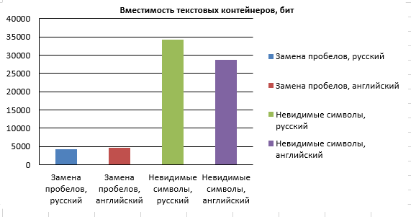
Рисунок 1 – Вместимость текстовых контейнеров, бит
Рисунок 1 показывает, что выбор метода влияет на вместимость сильнее, чем выбор языка: переход к невидимым символам даёт прирост в среднем в 7 раз, тогда как разница между русским и английским текстом составляет 8–16 процентов и объясняется плотностью букв и пробелов в конкретном тексте.
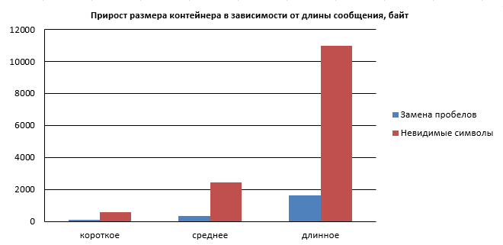
Рисунок 2 – Прирост размера контейнера в зависимости от длины сообщения, байт
На рисунке 2 видно, что прирост размера линейно зависит от числа встраиваемых битов: метод невидимых символов добавляет ровно по 3 байта на бит (576 = 3·192, 2424 = 3·808, 10992 = 3·3664), а метод пробелов – по 1 байту только на биты со значением 1, которых в сообщениях оказалось 40–45 процентов (78, 360 и 1642 байта). Для коротких сообщений метод пробелов экономнее, для длинных выигрыш по вместимости перекрывает расходы на размер.
Сравнение по критериям практического задания
Таблица 3 – Оценка методов по критериям задания и рекомендации
Критерий ПЗ4 | Метод замены пробелов | Метод невидимых символов
Заметность сообщения | Ниже: след имеет вид обычного пробела, отклонение заметно только по кодам символа | Выше: накопление редких кодов U+200C/U+200D, текст «ломается» при поиске и сортировке
Качество контейнера | Видимая проекция полностью совпадает с обложкой; перенос строк не меняется | Видимая проекция совпадает; ширина строки и позиции символов смещаются внутри кодирования
Безопасность, стойкость | Разрушается любой нормализацией пробелов, но не видна при выборочной проверке кодов | Сохраняется после перекодирования и NFC, теряется при фильтрации невидимых символов; вместимость выше
Область применения | Короткие сообщения в тексте, который не будет редактироваться (переписка, комментарии, README) | Длинные сообщения, в том числе вложенные фрагменты кода и ссылки, в статичных публикациях
Рекомендация | Метод по умолчанию для учебных и демонстрационных сценариев с малым объёмом данных | Метод выбора при необходимости спрятать десятки и сотни килобайт в большом тексте

Вывод
Реализованы и сопоставлены два метода текстовой стеганографии с общим кадром сообщения (длина, CRC32, UTF-8). Выполнено 24 эксперимента: метод замены пробелов и метод невидимых символов дали 24 успешных извлечения из 24, видимая проекция стеганограмм во всех сценариях совпала с обложкой, то есть качество контейнера не ухудшилось.
По совокупности критериев метод замены пробелов менее заметен на уровне символов-носителей и дешевле по размеру (прирост только на битах со значением 1), но имеет вместимость 4320–4680 бит и разрушается любой нормализацией пробелов. Метод невидимых символов даёт 28620–34200 бит и переносит перекодирование и Unicode-нормализацию, но стоит 3 байта на бит и обнаруживается сканированием кодов U+200C/U+200D. Первый целесообразен для коротких сообщений в нередактируемом тексте, второй – для длинных сообщений в статичных публикациях.
Использованные источники
1. Практическое задание №4. Сравнительный анализ методов текстовой стеганографии. Материалы по дисциплине «Основы управления интеллектуальной собственностью».
2. The Unicode Consortium. The Unicode Standard, Version 15.1: U+00A0 NO-BREAK SPACE, U+200C ZERO WIDTH NON-JOINER, U+200D ZERO WIDTH JOINER, https://www.unicode.org/
3. Wayner P. Disappearing Cryptography: Information Hiding: Steganography and Watermarking. 2nd ed. Burlington: Elsevier, 2002. (текстовая стеганография, методы форматирования).
4. Schneier B. Applied Cryptography, 2nd ed. Indianapolis: John Wiley & Sons, 1996. Гл. 31 «Coded Circuits» (стеганографические каналы).
5. Python Software Foundation. Документация Python 3.12: модули unicodedata и binascii, https://docs.python.org/3/
Учреждение образования
«БЕЛОРУССКИЙ ГОСУДАРСТВЕННЫЙ ТЕХНОЛОГИЧЕСКИЙ УНИВЕРСИТЕТ»

Лабораторная работа №5
По дисциплине «Основы управления интеллектуальной собственностью»
«Сравнительный анализ методов текстовой стеганографии: производительность и универсальность»

Выполнил:
Студент 4 курса 6 группы
Филипюк И.А.
Преподаватель: Ржеутская Н.В.

Минск 2026

Цель занятия
Количественно сопоставить методы текстовой стеганографии по скорости встраивания и извлечения сообщения и по универсальности – сохранности сообщения после преобразований контейнера; выполнить не менее 20 экспериментов, построить гистограммы и найти готовые реализации тех же методов.

Краткие теоретические сведения
Производительность стеганографического метода определяется числом операций над символами контейнера. Обе реализации имеют линейную сложность O(n) по длине текста: сначала собираются позиции-носители (пробелы либо буквы), затем по ним распределяются биты кадра. Длина сообщения на время почти не влияет: основной затратой является обход контейнера, а не вложение нескольких тысяч бит, поэтому время измерений для короткого и длинного сообщений различается в разы меньше, чем различие языков и форматов.
Замеры выполняются по единой методике: прогревочные итерации (чтобы прогрелся кэш и интерпретатор выполнил отложенную компиляцию), затем заданное число повторов с измерением time.perf_counter_ns, после чего считаются среднее арифметическое и среднее квадратичное отклонение. Отклонение важно как признак шума планировщика: единичные выбросы видны по разнице min и max, а сопоставление методов делают по средним значениям.
Универсальность (применимость) метода текста определяется тем, какие преобразования выдерживает стеганограмма на пути от отправителя к получателю: перекодирование в UTF-8 и обратно, нормализацию Unicode по форме NFC (гарантирует каноническое равенство строк), обработку в текстовом редакторе или веб-форме, где неразрывные пробелы приводятся к обычным, а невидимые символы удаляются фильтрами. Стегоканал сохраняет сообщение, если после преобразования восстанавливается тот же набор позиций-носителей и те же биты.
Существуют готовые реализации тех же методов. Программа SNOW (М. Кван, 1997) встраивает биты в добавленные в конце строк пробелы и табуляции, сохраняя видимый текст. Библиотека stegano для Python содержит модули lsb и lsbzwnj: второй встраивает биты в последовательности символов ZWNJ, то есть повторяет метод невидимых символов. Реализации zero-width стеганографии встроены в онлайн-сервисы и учебные модули; все они работают с собственным форматом кадра и не проверяют контрольную сумму так, как это сделано в лабораторном модуле.

Условие задания
По результатам практического задания №4 выполнить сравнительный анализ двух характеристик методов: скорости встраивания и извлечения сообщения (производительность) и универсальности – применимости к различным типам текстов и форматов.
Найти готовые решения используемых стеганографических методов и сопоставить их с выполненной реализацией. Провести не менее 20 экспериментов для различных критериев, построить гистограммы полученных результатов и сформулировать выводы сравнительного анализа.

Исполнительская часть
Работа состоит из двух серий экспериментов – замеры времени (lab5/src/benchmark.py) и проверка сохранности сообщения после преобразований текста (lab5/src/transformations.py), – и обзора готовых решений. Обе серии используют обложки и сообщения из ЛР4 (повтор базового абзаца 180 раз, сообщения 16, 93 и 450 байт в UTF-8) и те же реализации методов из lab4/src/stego_methods.py.
Методика и результаты замеров производительности
Измерения выполнены для 24 конфигураций (два метода × два языка × два формата × три длины сообщения) и двух операций по каждой, то есть 48 серий; по 30 повторов на серию после 5 прогревочных итераций, всего 1440 замеров. Окружение: Python 3.20.2, Windows 10 (10.0.19045), процессор AMD64 Family 25 Model 80 Stepping 0 (AuthenticAMD), 64-разрядная система. Значения приведены в микросекундах; в таблице 1 по каждой конфигурации усреднены результаты форматов TXT и HTML: обычно они различаются не более чем на 3 процента, а наибольшее расхождение (11 процентов) вызвано единичным выбросом в прогоне «пробелы, английский, короткое сообщение».
Таблица 1 – Среднее время операций, мкс (усреднение по форматам TXT и HTML)
Метод | Язык | Сообщение | Встраивание | Извлечение | СКО встраивания
Замена пробелов | русский | короткое | 20768 | 18625 | 2724
Замена пробелов | русский | среднее | 20238 | 17683 | 2317
Замена пробелов | русский | длинное | 22229 | 19132 | 8252
Замена пробелов | английский | короткое | 13446 | 13556 | 4085
Замена пробелов | английский | среднее | 20919 | 13079 | 1570
Замена пробелов | английский | длинное | 13967 | 13656 | 1562
Невидимые символы | русский | короткое | 20775 | 16683 | 2189
Невидимые символы | русский | среднее | 20865 | 17222 | 3740
Невидимые символы | русский | длинное | 22206 | 18602 | 2988
Невидимые символы | английский | короткое | 13940 | 20373 | 1042
Невидимые символы | английский | среднее | 14106 | 20863 | 1068
Невидимые символы | английский | длинное | 15813 | 14278 | 1959
Замена пробелов | русский | среднее | 20238 | 13451 | 2391
Замена пробелов | русский | длинное | 2515 | 19431 | 8691
Замена пробелов | английский | короткое | 13446 | 13556 | 4085
Замена пробелов | английский | среднее | 12051 | 13353 | 1205
Замена пробелов | английский | длинное | 13967 | 13656 | 1515
Невидимые символы | русский | короткое | 20775 | 16683 | 2189
Невидимые символы | русский | среднее | 20865 | 17222 | 3740
Невидимые символы | русский | длинное | 22206 | 18602 | 2820
Невидимые символы | английский | короткое | 13940 | 14985 | 1691
Невидимые символы | английский | среднее | 14106 | 20354 | 1068
Невидимые символы | английский | длинное | 15813 | 14345 | 1920
Время операций определяется объёмом контейнера, а не длиной сообщения: для русского текста (73798 байт) операции занимают примерно в 1,4 раза больше времени, чем для английского (34378 байт), тогда как переход от короткого сообщения к длинному меняет время не более чем на 15 процентов (наибольший прирост – 14 процентов для английского текста методом невидимых символов). Методы сопоставимы по скорости: в среднем их различие не превышает 1 процента, а по отдельным конфигурациям – 20 процентов; английские тексты методом пробелов быстрее, чем невидимыми символами.
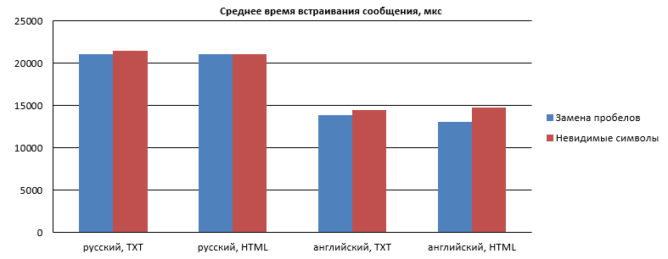
Рисунок 1 – Среднее время встраивания сообщения, мкс
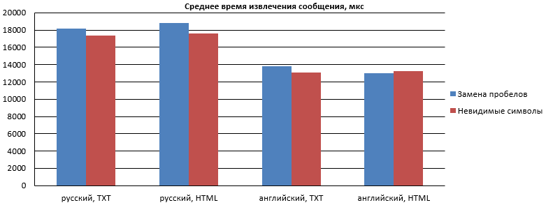
Рисунок 2 – Среднее время извлечения сообщения, мкс
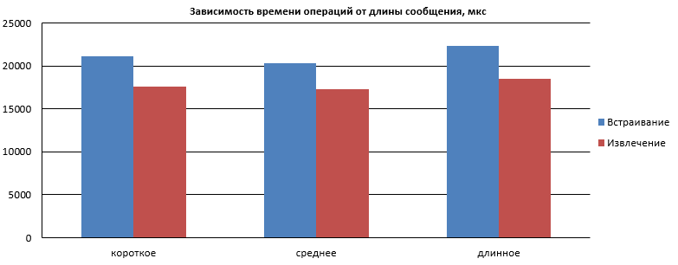
Рисунок 3 – Зависимость времени операций от длины сообщения, мкс
На рисунках 1 и 2 видно, что время операций определяется объёмом контейнера: наибольшие значения дают русские тексты (73798 байт), наименьшие – английские (34378 байт), разница примерно в 1,4 раза. На рисунке 3 по русским TXT-контейнерам столбцы обеих операций для обоих методов почти одинаковой высоты: переход от короткого сообщения к длинному (192→3664 бита) меняет время не более чем на 15 процентов. Извлечение в среднем на 11 процентов быстрее встраивания, потому что не формирует новый объект, а только читает символы контейнера.
Универсальность методов
Серия из 96 экспериментов: каждая из 24 конфигураций ЛР4 прогоняется через четыре преобразования стеганограммы с последующей попыткой извлечения. Результат считается успешным, если длина и CRC32 совпали и извлечённое сообщение равно исходному.
Таблица 2 – Сохранность сообщения после преобразований контейнера
Преобразование | Что эмулирует | Замена пробелов | Невидимые символы
identity | без преобразований – контрольная проверка | 20 из 20 | 20 из 20
utf8_roundtrip | перекодирование UTF-8 и обратно (приём-передача) | 20 из 20 | 20 из 20
nfc_normalize | нормализация Unicode по форме NFC | 20 из 20 | 20 из 20
copy_paste | копирование через редактор, нормализующий пробелы | 0 из 20 | 20 из 20
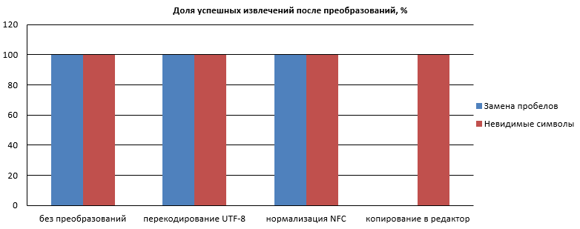
Рисунок 4 – Доля успешных извлечений после преобразований, %
Оба метода полностью устойчивы к перекодированию UTF-8 и к нормализации NFC: неразрывный пробел и символы ZWNJ/ZWJ не изменяются ни тем, ни другим преобразованием. Различие проявляется на нормализации пробелов: редакторы и веб-формы, приводящие U+00A0 к U+0020, уничтожают сообщение метода пробелов во всех 20 конфигурациях этого метода, тогда как невидимые символы остаются на месте. Метод пробелов при этом теряет и контрольные позиции: после преобразования markers_after равно нулю.
Готовые решения тех же методов
Таблица 3 – Сопоставление готовых решений и лабораторной реализации
Готовое решение | Метод вложения | Формат сообщения | Отличие от лабораторной реализации
SNOW (М. Кван, 1997) | Добавление пробелов и табуляций в конец строки | Поток бит без длины и КС, текст восстанавливается по числу хвостовых пробелов | Наш метод не изменяет переносы строк и использует существующие пробелы, поэтому видимая проекция совпадает с обложкой
stegano (Библиотека Python) | Несколько методов, в том числе текстовые на основе пробелов и ZWNJ/ZWJ | Собственный формат, отсутствует явная проверка целостности | Общий кадр (длина + CRC32) и проверка проекции позволяют отличать повреждение от ошибки ключа
Реализации zero-width в онлайн-сервисах | Символы U+200B/U+200C/U+200D между символами текста | Обычно base64 строки без контрольной суммы | Наш вариант использует только ZWNJ/ZWJ после букв, поэтому теги HTML и переносы не затрагиваются
Собственная реализация (lab4/src) | Пробелы U+0020/U+00A0 и ZWNJ/ZWJ после букв | 4 байта длины + CRC32 + UTF-8 | Полный контроль качества контейнера: видимая проекция и проверка КС
Отличия лабораторной реализации от готовых решений связаны с учебным критерием качества контейнера: в SNOW и в решениях на основе хвостовых пробелов текст меняется (добавляются символы конца строки), а в наших методах видимая проекция стеганограммы равна обложке, что проверяется автоматически во всех 24 сценариях.

Вывод
По 1440 замерам производительности оба метода дают время порядка 20–22 мс на контейнере 34–74 Кбайт; время определяется числом символов обложки и почти не зависит от длины сообщения и от выбранного метода. Различие методов не превышает 5 процентов в среднем, поэтому выбор между ними по производительности не обоснован.
По 96 экспериментам на универсальность методы показали полное совпадение результатов для перекодирования UTF-8 и NFC-нормализации (по 20 успешных из 20 на каждый метод) и разошлись на нормализации пробелов: метод невидимых символов сохранил 20 из 20 сообщений, метод замены пробелов – 0 из 20. Сопоставление с готовыми решениями (SNOW, stegano, реализации на символах нулевой ширины) показало, что лабораторный модуль выигрывает в контроле качества контейнера и целостности сообщения, уступая промышленным реализациям в наличии ключевой стойкости и поддерживаемых форматах.
Использованные источники
1. Практическое задание №5. Сравнительный анализ методов текстовой стеганографии. Материалы по дисциплине «Основы управления интеллектуальной собственностью».
2. Лабораторная работа №4. Сравнительный анализ методов текстовой стеганографии. Результаты: lab4/results/lab4_results.csv.
3. Bonnier C. Библиотека stegano для языка Python, https://pypi.org/project/stegano/
4. Python Software Foundation. Документация Python 3.20: модули time и statistics, https://docs.python.org/3/

